..........................., dnia ….................

ZGŁOSZENIE SZKODY Z OC ZARZĄDCY DROGI
1. Dane poszkodowanego (imię i nazwisko, adres, nr telefonu)
....................................................................................................................................................................
....................................................................................................................................................................
2. Kierujący w chwili szkody (jeśli dotyczy)
....................................................................................................................................................................
....................................................................................................................................................................
3. Dokładna lokalizacja miejsca zdarzenia /miejscowość, nazwa ulicy, km drogi itp./
....................................................................................................................................................................
....................................................................................................................................................................
4. Czas zdarzenia/data, godzina ...................................................................................................................................................................
5. Przedmiot szkody:
POJAZD
Rodzaj pojazdu: ………………………… Marka, model, typ: ………………………………………….
Nr rejestracyjny: ……………………………….. nr nadwozia (VIN): ………………………………….

6. Opis okoliczności zdarzenia + prędkość pojazdu w chwili wypadku
……………………………………………………………………………………………………………………………………………………………………………………………………………………………………………………………………………………………………………………………………………………………………………………………………………………………………………………………………………………………………………………………………………………………………………………………………………………………………………………………………………………………………………………………………………………………………………………………
……………………………………………………………………………………………………………
……………………………………………………………………………………………………………
……………………………………………………………………………………………………………

7. Warunki atmosferyczne /stan pogody/
……………………………………………………………………………………………………………
……………………………………………………………………………………………………………
……………………………………………………………………………………………………………
8. Zakres szkody

ZAKRES USZKODZEŃ POJAZDU
Prosimy o zaznaczenie znakiem X uszkodzonych części  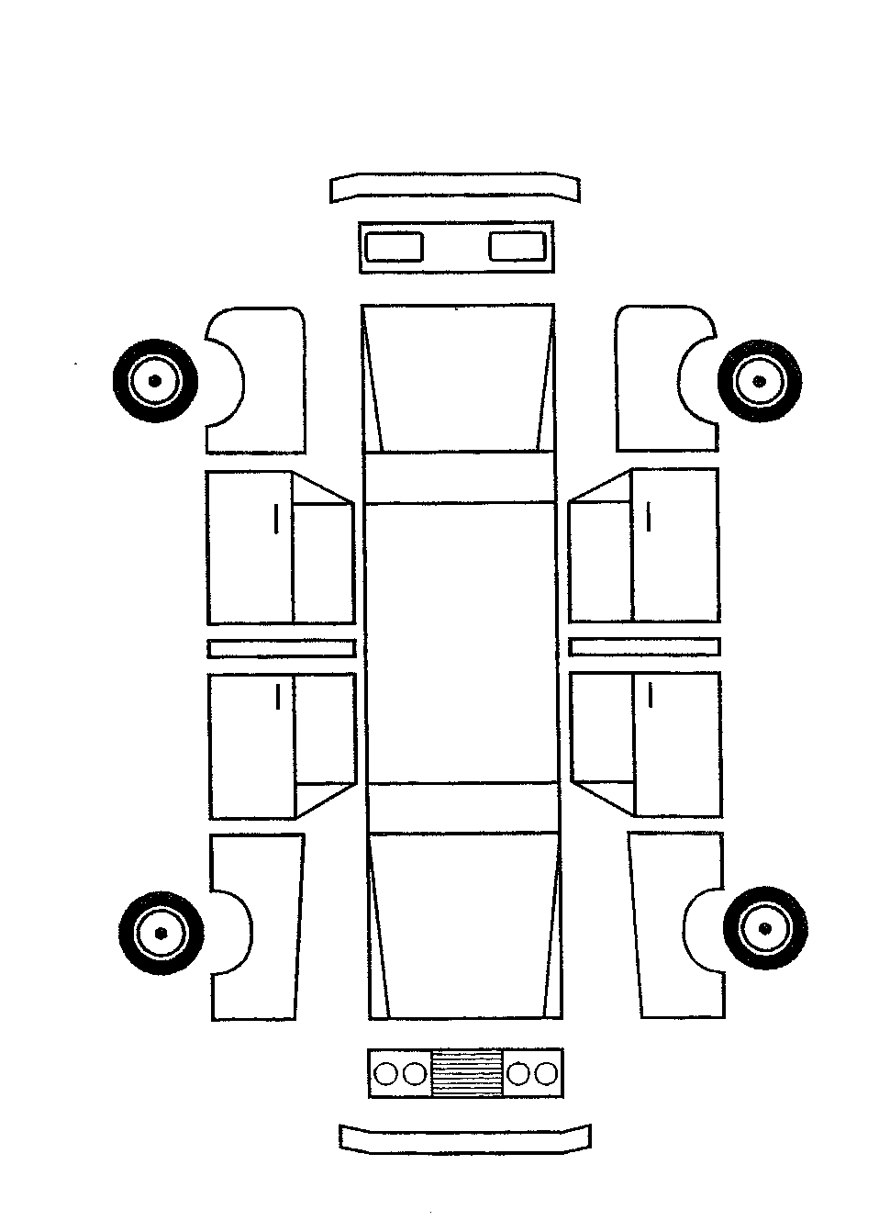  Przód | Opis uszkodzeń powstałych w wyniku ww. zdarzenia  ........................................................................................................................................................................................................................................................................................................................................................................................................................................................................................................................................................................................................................................................................................................................................................................................................................................................................................................................................................................................................................................

JAKIE PONIESIONO SZKODY, W TYM SZKODY OSOBOWE, RZECZOWE
………………………………………………………………………………………………………………………………………………………………………………………………………………………………………………………………………………………………………………………………………………………………………………………………………………………………………………………………………………………………………………………………………………………………………………………………………………………………………………………………………………
……………………………………………………………………………………………………………
……………………………………………………………………………………………………………
……………………………………………………………………………………………………………
9. Czy była wzywana Policja lub Pogotowie Ratunkowe na miejsce zdarzenia /nazwa adres jednostki/?
……………………………………………………………………………………………………………
……………………………………………………………………………………………………………
……………………………………………………………………………………………………………
10. Domniemana przyczyna zdarzenia /zdaniem Poszkodowanego/
……………………………………………………………………………………………………………
……………………………………………………………………………………………………………
……………………………………………………………………………………………………………
……………………………………………………………………………………………………………
11. Czy droga była znana Poszkodowanemu? /np. z tytułu dojazdu do pracy, miejsca zamieszkania/
……………………………………………………………………………………………………………
……………………………………………………………………………………………………………
……………………………………………………………………………………………………………
……………………………………………………………………………………………………………
……………………………………………………………………………………………………………
……………………………………………………………………………………………………………
SZKIC SYTUACYJNY ZDARZENIA – prosimy o możliwie wierne odzwierciedlenie sytuacji, w której doszło do zdarzenia, usytuowanie pojazdów po zdarzeniu, sytuacje na drodze, znaki drogowe, kierunki jazdy pojazdów, itp.

12. Inne dokumenty przekazane – związane ze szkodą, np. dokumentacja fotograficzna
……………………………………………………………………………………………………………
……………………………………………………………………………………………………………
……………………………………………………………………………………………………………

13. Wysokość roszczenia
……………………………………………………………………………………………………………
……………………………………………………………………………………………………………
14. Forma wypłaty odszkodowania:
- na konto /nazwa banku, nr konta/

……………………………………………………………………………………………………………
……………………………………………………………………………………………………………

15. Poszkodowany ma możliwość odliczenia naliczonego podatku VAT - TAK ☐ NIE ☐

16. Odszkodowanie należy przekazać:

Posiadacz rachunku ………………………………………………………………………………………

Numer rachunku bankowego …………………………………………………………………………….

14. Oświadczenia
Oświadczam, że dane w punktach 1-16 oraz na szkicu są zgodne z prawdą i znam konsekwencje o odpowiedzialności karnej za podanie nieprawdy.

……………………………………
(Data i podpis)

Klauzula informacyjna dotycząca przetwarzania danych osobowych w Zarządzie Dróg Powiatowych
w Ostródzie w procesie likwidacji szkody z OC Zarządcy

W związku z art. 13 Rozporządzenia Parlamentu Europejskiego i Rady (UE) 2016/679 z dnia 27 kwietnia 2016 r. w sprawie ochrony osób fizycznych w związku z przetwarzaniem danych osobowych i w sprawie swobodnego przepływu takich danych oraz uchylenia dyrektywy 95/46/WE (ogólne rozporządzenie o ochronie danych RODO):

- Administratorem Pani/Pana danych osobowych jest Zarząd Dróg Powiatowych w Ostródzie z siedzibą w Ostródzie przy ul. Grunwaldzka 62A, www.zdp.ostroda.pl, z którym można kontaktować się w następujący sposób:
- listownie na adres siedziby Administratora: Ostróda (14-100), ul. Grunwaldzka 62A,
- elektronicznie: e-mail: sekretariat@zdp.ostroda.pl, skrzynka podawcza: ePUAP: s8a3qb17v2, e-Doręczenia: AE: PL-53173-39272-UUFBH-24,
- telefonicznie: (89) 642 31 51.

- Zgodnie z art. 37 ust. 1 lit. a) RODO, Administrator Pani/Pana danych osobowych, jako jednostka samorządu terytorialnego, powołał Inspektora Ochrony Danych Osobowych, z którym można się kontaktować we wszystkich sprawach związanych z przetwarzaniem Pani/Pana danych osobowych:
- listownie na adres siedziby Administratora: Ostróda (14-100), ul. Grunwaldzka 62A,
- elektronicznie: e-mail: iod@zdp.ostroda.pl, skrzynka podawcza ePUAP: s8a3qb17v2, e-Doręczenia: AE: PL-53173-39272-UUFBH-24,
- telefonicznie: (89) 642 31 51.

- Celem przetwarzania Pani/Pana danych osobowych jest likwidacja powstałej szkody, tj.:
- rozpatrzenie zgłoszonego roszczenia,
- przekazanie zgłoszonego roszczenia do Ubezpieczyciela w celu wykonania zawartej z nim umowy ubezpieczenia,
- archiwizacja dokumentacji w celu obrony przed roszczeniem i spełnieniem obowiązku archiwizowania dokumentacji.

- Dane osobowe będą przetwarzane przez Zarząd Dróg Powiatowych w Ostródzie na podstawie art. 6 ust. 1 lit. c), e) art. 9 ust. 2 lit. f) RODO w celu wypełniania obowiązku prawnego ciążącego na Administratorze, w związku z realizowaniem zadań przez Zarząd Dróg Powiatowych.

- Dane osobowe podane przez Panią/Pana mogą być przekazane podmiotowi świadczącemu na rzecz Administratora usługi brokera ubezpieczeniowego, tj. Inter-Broker spółką z ograniczoną odpowiedzialnością z siedzibą w Toruniu, przy ul. Żółkiewskiego 5, 87–100 Toruń; NIP: 879-101-30-31; REGON: 870315750; wpisaną do rejestru przedsiębiorców prowadzonego przez Sąd Rejonowy w Toruniu VII Wydział Gospodarczy Krajowego Rejestru Sądowego – KRS nr 0000180910 z siedzibą w Toruniu.

- Odbiorcami Pani/Pana danych osobowych mogą być również organy władzy publicznej oraz podmioty wykonujące zadania publiczne lub działające na zlecenie organów władzy publicznej w zakresie i w celach, które regulują przepisy powszechnie obowiązującego prawa. Odbiorcami Pani/Pana danych osobowych będą współpracujący z Zarządem Dróg Powiatowych w Ostródzie dostawcy usług hostingowych oraz obsługi poczty elektronicznej oraz inni administratorzy danych, w tym zakłady ubezpieczeń i inne podmioty zaangażowane w proces obsługi umowy ubezpieczenia lub likwidacji szkody ubezpieczeniowej.

- Pani/Pana dane osobowe nie będą przekazywane do państwa trzeciego lub organizacji międzynarodowej.

- Pani/Pana dane osobowe będą przechowywane przez okres niezbędny do realizacji celu dla jakiego zostały zebrane, zgodnie z Jednolitym Rzeczowym Wykazem Akt obowiązującym w Zarządzie Dróg Powiatowych. Okres przechowywania Państwa danych osobowych może wynikać również z terminów dochodzenia i przedawnienia roszczeń.
- Posiada Pani/Pan prawo do dostępu do danych osobowych/sprostowania danych osobowych/żądania od administratora ograniczenia przetwarzania danych osobowych/wniesienia skargi do Prezesa Urzędu Ochrony Danych Osobowych, zgodnie z wytycznymi znajdującymi się na stronie uodo.gov.pl.

- Podanie danych jest wymogiem ustawowym. Brak podania danych osobowych może skutkować pozostawieniem podania (wniosku) bez rozpoznania na warunkach określonych w kodeksie postępowania administracyjnego. Podanie danych kontaktowych, tj. numeru telefonu oraz adresu poczty elektronicznej jest dobrowolne.
- Jeżeli przetwarzanie Pani/Pana danych osobowych odbywa się na podstawie zgody ma Pani/Pan prawo do cofnięcia udzielonej zgody w dowolnym momencie bez wpływu na zgodność z prawem przetwarzania, którego dokonano na podstawie zgody przed jej cofnięciem.

- Pani/Pana dane nie będą przetwarzane w sposób zautomatyzowany i nie będą podlegać profilowaniu.

Zapoznałam/em się z informacjami zawartymi w niniejszej klauzuli informacyjnej. Przedmiotowe informacje są dla mnie zrozumiałe.

………………………………………………
(Data i podpis)

Przetwarzanie jest niezbędne do wypełnienia obowiązku prawnego ciążącego na administratorze.
Przetwarzanie jest niezbędne do wykonania zadania realizowanego w interesie publicznym lub w ramach sprawowania władzy publicznej powierzonej administratorowi.
Przetwarzanie jest niezbędne do ustalenia, dochodzenia lub obrony roszczeń.
Podpisanie klauzuli informacyjnej nie jest obowiązkowe. Zgodnie jednak z zasadą rozliczalności ułatwi Administratorowi danych wykazanie, że spełnił obowiązek informacyjny.

